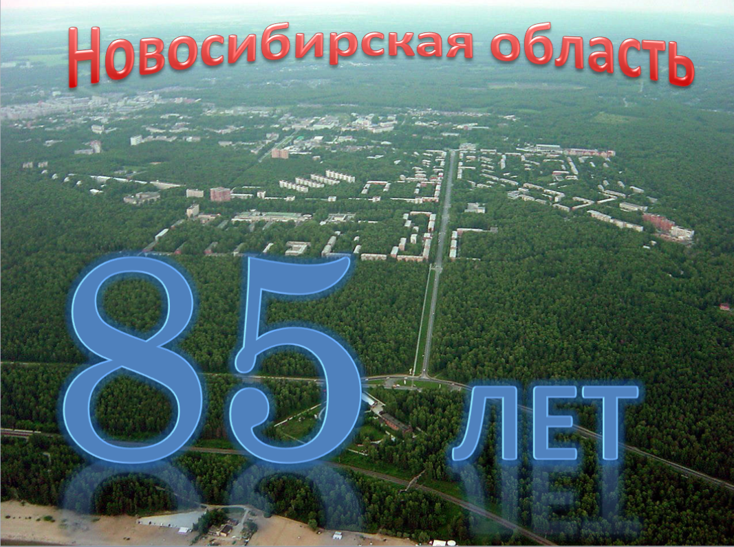

В период существования Западно-Сибирского края постоянно проводилась работа по организации, ликвидации и переименовании районов.

Последним существенным изменением в административно- территориальном устройстве Западно-Сибирского края было его разделение на Новосибирскую область и Алтайский край.

Постановлением ЦИК СССР **от 28 сентября 1937 г.** к Новосибирской области было отнесено 58 районов (из 113 районов Западно-Сибирского края по состоянию на октябрь 1936 г.) и Нарымский округ с 8 районами, 52 т.е. на момент образования Новосибирская область включала территории современных Новосибирской, Кемеровской и Томской областей.

В годы Великой Отечественной войны в Новосибирской области ясно выделились три экономических района: Новосибирский, Томский и Кузнецкий. В силу экономических факторов и обширности территории из состава области были выделены сначала Кемеровская (Указ Президиума Верховного Совета РСФСР от 26 января 1943 г.),53 а затем Томская (Указ Президиума Верховного Совета РСФСР от 13 августа 1944 г.) области.

Со времени образования Новосибирской области имелись серьезные недостатки в ее административно-территориальном делении. В связи с этим проводилась большая работа по образованию, укреплению, разукрупнению, передаче районов и сельсоветов, переименованию административно-территориальных единиц.

В 1804 году образовалась Томская губерния, включавшая в себя Барнаульский уезд, в состав которого входила территория района.

Черепановская волость в составе Барнаульского уезда Томской губернии на основании Постановления Сибревкома от 4 августа1920 года «О районировании Сибири» была образована во второй половине 1920 года и просуществовала до июня 1921 года. Постановлением ВЦИК от 13.06.1921 года из Томской губернии образована Новониколаевская губерния и этим же Постановлением вновь образован Черепановский уезд в составе 18 волостей.

В **1922 году** границы уезда были расширены за счет присоединения двух волостей от Барнаульского уезда.

Поселок Свободный (ныне город Черепаново) возник в **1912 году** в связи со строительством Алтайской железной дороги.

В январе 1921 года в п. Свободный в присутствии 300 человек избирается первый Совет рабочих, крестьянских и красноармейских депутатов в составе 48 человек, а первым органом Советской власти – президиум .

В июне 1921 года поселок Свободный по приказу Черепановского ревкома переименован в г. Черепаново. Название городу дала железнодорожная станция Черепаново, а станция получила такое название от ближайшей деревни Черепаново (ныне Бочкари).

До 1921 года на территории поселка, а затем и уезда единого централизованного руководства не было. Всю организаторскую и воспитательную работу среди населения проводили партийные ячейки на местах, появившиеся в 1921 году в с. Медведск и п. Свободный. Управлялся поселок земским урядником и городовым из села Романово.

В июне-августе 1921 года прошли выборы органов советской власти по 18 волостям уезда. Было образовано 137 сельских комитетов.

Административная Уездная Плановая Комиссия, согласно Постановления Президиума Уисполкома от 2-го января 1924 года за №16, в присутствии членов Плановой Комиссии по районированию Черепановского Уезда ПОСТАНОВИЛИ: Черепановский Уезд разбить на шесть районов, а именно: Битковский, Черепановский, Легостаевский, Маслянинский, Залесовский и Боровлянский, руководствуясь по карте Черепановского уезда и принимая во внимание экономическое тяготение и экономическое деление, также расстояние населенных пунктов не более 50-ти верст до центра волостного района, центрами остаются нижеследующие селения:

1. в Битковском районе- район местного значения с населением 32531 душ., 5692 дворов, 46 селений с центром в с.Битково-1511жит., среднее расстояние до волостного центра 17 верст.

2. в Черепановском районе- с населением 28002 душ, 4909 дворов,38 селений. Центр-г.Черепаново, значение его как экономического пункта не подлежит сомнению. Среднее расстояние до волостного центра-26 верст. С севера на юг прорезается ж.д.

3. в Легостаевском- находится под экономическим влиянием г.Ново-Николаевска с населением 17592 душ, 3000дворов, 41 селений. С центром в с.Легостаеве, 1179 жителей в самом крупном селении. Сообщение по грунтовым дорогам. Среднее расстояние до волостного центра15 верст.

4. в Маслянинском- громадная по территории волость с населением – 29035 душ, 5533 дворов, 37 селений с центром в с.Маслянино, 1923 жителей как давно уже усвоенном населением данной волости. Среднее расстояние до волостного центра 20 верст.

5. в Залесовском- волость с населением 19506 душ, 3761 двор, 31 селений с центром в с.Залесово-2638 жителей, крупное селение данной волости всегда бывшим административным культурным пунктом. Среднее расстояние 22 версты.

6. в Боровлянском-с.Боровлянка

Все селения, находящиеся по окраинам гор. Черепаново находятся не более 45-ти верст.

Датой рождения района является **1924 год**. На первом районном съезде Советов, проходившем в с. Карасево, был избран районный исполнительный комитет Черепановского района Совета рабочих, крестьянских и красноармейских депутатов. Но официальное признание нашего города было узаконено в июне 1925 года.

Образован Черепановский район (центр г.Черепаново) в составе Сибирского края. Постановление ВЦИК **от 25.05.1925 года.**

Административно-территориальные единицы района на сегодняшний день: г. Черепаново, р.п. Дорогино, р.п. Посевная, 11 сельсоветов.